Упражнение 2. Создание диаграммы декомпозиции
Методика выполнения упражнения
- Выберите кнопку перехода на нижний уровень в палитре инструментов и в диалоговом окне Activity Box Count (рисунок 2.1) установите число работ на диаграмме нижнего уровня - 3 - и нажмите кнопку ОК.
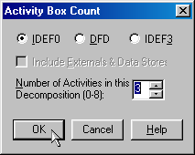

Рисунок 2.1 – Диалоговое окно Activity Box Count
- Автоматически будет создана диаграмма декомпозиции (рисунок 2.2).
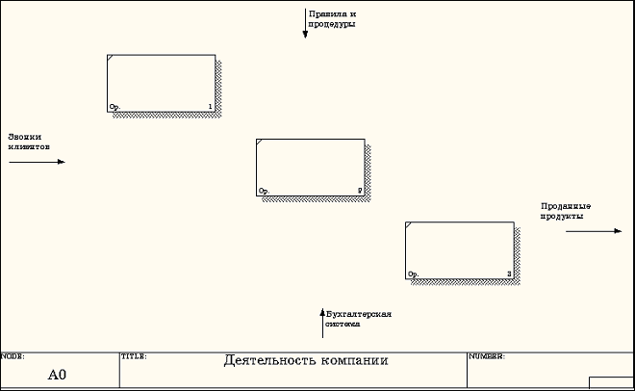
Рисунок 2.2 – Диаграмма декомпозиции
Правой кнопкой мыши щелкните по работе расположенной в левом верхнем углу области редактирования модели, выберите в контекстном меню опцию Name и внесите имя работы. Повторите операцию для оставшихся двух работ. Затем внесите определение, статус и источник для каждой работы согласно данным таблицы 2.1.

Таблица 2.1 - Работы диаграммы декомпозиции А0
Название работы  (Activity Name) | Определение работы  (Activity Definition)
Продажи и маркетинг | Телемаркетинг и презентации, выставки
Сборка и тестирование компьютеров | Сборка и тестирование настольных и портативных компьютеров
Отгрузка и получение | Отгрузка заказов клиентам и получение компонентов от поставщиков
Диаграмма декомпозиции примет вид представленный на рисунке 2.3.
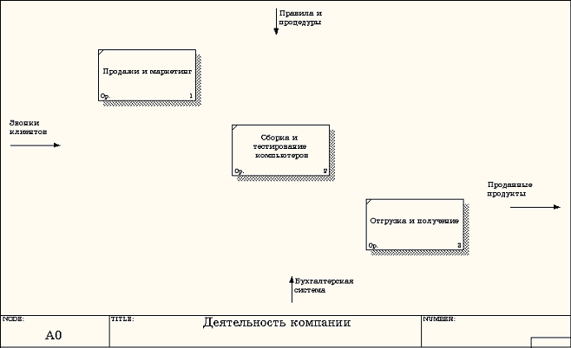
Рисунок 2.3 – Диаграмма декомпозиции после присвоения работам наименований

- Для изменения свойств работ после их внесения в диаграмму можно воспользоваться словарем работ (рисунок 2.4). Вызов словаря производится при помощи пункта главного меню Dictionary /Activity.
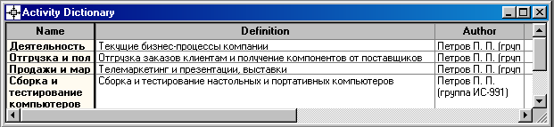

Рисунок 2.4 - Словарь Activity Dictionary
Если описать имя и свойства работы в словаре, ее можно будет внести в диаграмму позже с помощью кнопки в палитре инструментов. Невозможно удалить работу из словаря, если она используется на какой-либо диаграмме. Если работа удаляется из диаграммы, из словаря она не удаляется. Имя и описание такой работы может быть использовано в дальнейшем. Для добавления работы в словарь необходимо перейти в конец списка и щелкнуть правой кнопкой по последней строке. Возникает новая строка, в которой нужно внести имя и свойства работы. Для удаления всех имен работ, не использующихся в модели, щелкните по кнопке (Purge (Чистить)).
- Перейдите в режим рисования стрелок и свяжите граничные стрелки, воспользовавшись кнопкой на палитре инструментов так, как это показано на рисунке 2.5.
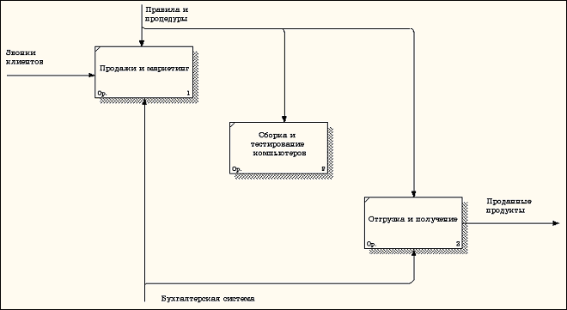

Рисунок 2.5 - Связанные граничные стрелки на диаграмме А0

- Правой кнопкой мыши щелкните по ветви стрелки управления работы "Сборка и тестирование компьютеров" и переименуйте ее в "Правила сборки и тестирования" (рисунок 2.6).
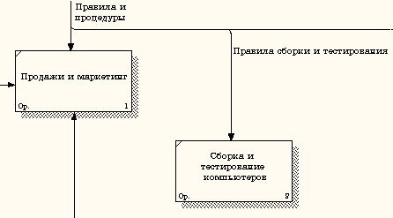

Рисунок 2.6 - Стрелка "Правила сборки и тестирования"
Внесите определение для новой ветви: "Инструкции по сборке, процедуры тестирования, критерии производительности и т. д." Правой кнопкой мыши щелкните по ветви стрелки механизма работы "Продажи и маркетинг" и переименуйте ее как "Система оформления заказов" (рисунок 2.7).
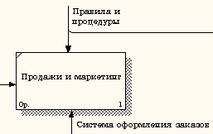

Рисунок 2.7 - Стрелка " Система оформления заказов "
- Альтернативный метод внесения имен и свойств стрелок - использование словаря стрелок (вызов словаря - меню Dictionary/ Arrow). Если внести имя и свойства стрелки в словарь (рисунок 2.8), ее можно будет внести в диаграмму позже.
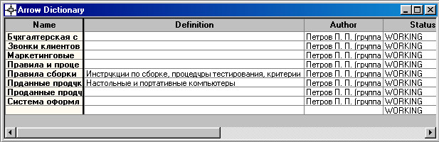

Рисунок 2.8 – Словарь стрелок
Стрелку нельзя удалить из словаря, если она используется на какой-либо диаграмме. Если удалить стрелку из диаграммы, из словаря она не удаляется. Имя и описание такой стрелки может быть использовано в дальнейшем. Для добавления стрелки необходимо перейти в конец списка и щелкнуть правой кнопкой по последней строке. Возникает новая строка, в которой нужно внести имя и свойства стрелки.
- Создайте новые внутренние стрелки так, как показано на рисунке 2.9.

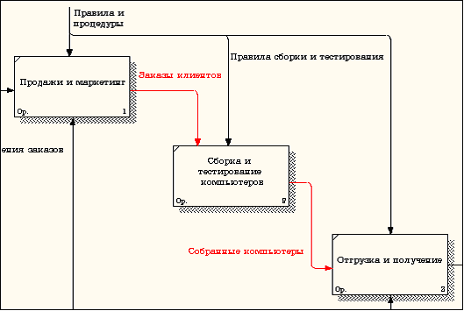

Рисунок 2.9 - Внутренние стрелки диаграммы А0
- Создайте стрелку обратной связи (по управлению) "Результаты сборки и тестирования", идущую от работы "Сборка и тестирование компьютеров" к работе "Продажи и маркетинг". Измените, при необходимости, стиль стрелки (толщина линий) и установите опцию Extra Arrowhead (Дополнительный Наконечник стрелы) (из контекстного меню). Методом drag&drop перенесите имена стрелок так, чтобы их было удобнее читать. Если необходимо, установите из контекстного меню Squiggle (Загогулину). Результат возможных изменений показан на рисунке 2.10.
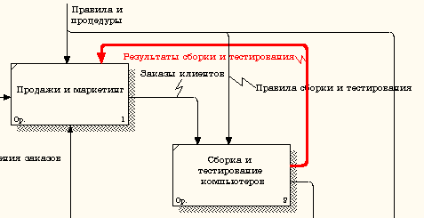

Рисунок 2.10 - Результат редактирования стрелок на диаграмме А0
- Создайте новую граничную стрелку выхода "Маркетинговые материалы", выходящую из работы "Продажи и маркетинг". Эта стрелка автоматически не попадает на диаграмму верхнего уровня и имеет квадратные скобки на наконечнике (рисунок 2.11).
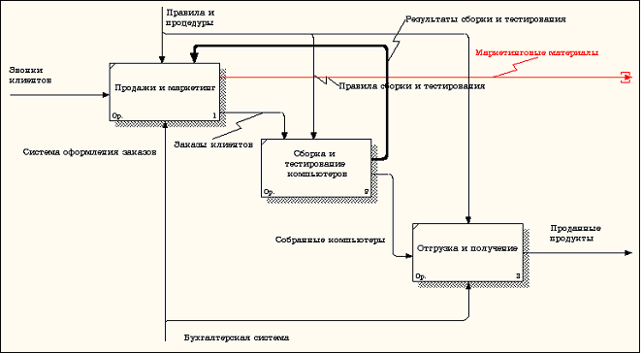
Рисунок 2.11 – Стрелка Маркетинговые материалы
- Щелкните правой кнопкой мыши по квадратным скобкам и выберите пункт меню Arrow Tunnel (рисунок 2.12).
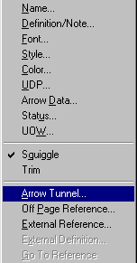
Рисунок 2.12 - Пункт меню Arrow Tunnel
В диалоговом окне Border Arrow Editor (Редактор Граничных Стрелок) выберите опцию Resolve it to Border Arrow (Разрешить как Граничную Стрелку) (рисунок 2.13).
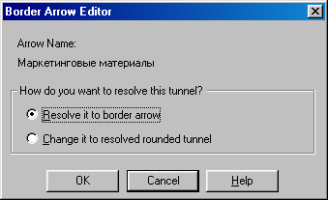
Рисунок 2.13 – Диалоговое окно Border Arrow Editor

Для стрелки "Маркетинговые материалы" выберите опцию Trim (Упорядочить) из контекстного меню. Результат выполнения упражнения 2 показан на рис. 4.2.7.
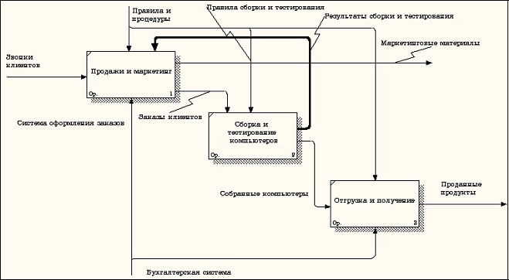
Рисунок 2.14 - Результат выполнения упражнения 2 - диаграмма А0
На этом выполнение упражнения 2 считается завершенным.

